Все вправе знать о праве

12 марта 2019 года Уватский район впервые встречал организаторов Программы правового просвещения учащихся общеобразовательных учреждений Тюменской области. Почти сто школьников из сельских поселений района собралось в актовом зале Центра физкультурно-оздоровительной работы.
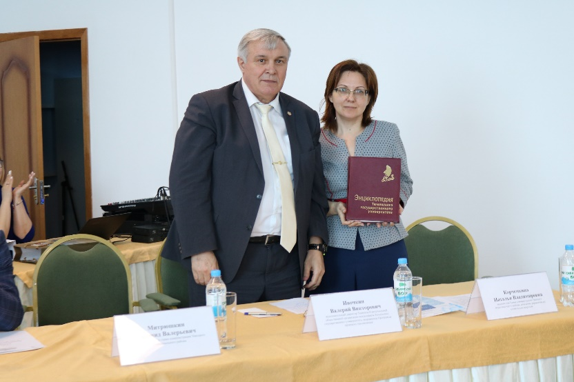
С приветственным словом к собравшимся обратилась заместитель главы администрации Н.В. Корчёмкина. Наталья Владимировна пожелала собравшимся продуктивной работы и поблагодарила организаторов за начало сотрудничества, выразив надежду, что оно будет складываться плодотворно и конструктивно.
От имени организаторов выступил исполнительный директор Тюменской региональной общественной организации выпускников ТюмГУ В.В. Ивочкин. Валерий Викторович озвучил итоги прошедших 4,5 лет реализации Программы, назвал её партнёров, раскрыл цели и задачи проводимого мероприятия; рассказал о реализации Тюменским государственным университетом программы 5-100, о комфортных условиях для учёбы, внеучебной жизни и досуга у студентов ТюмГУ, предложил ознакомиться с Бонусной картой, перечнем специальностей, которые ребята могут получить в университете, назвал фамилии выпускников, получивших дипломы университета и сделавших успешную карьеру в органах государственной власти, правоохранительных и других структурах:
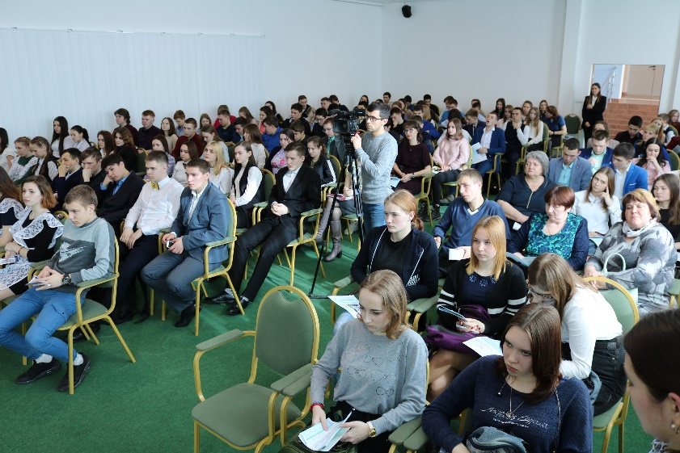
В.В. Якушева, занявшего в мае прошлого года пост Министра строительства и ЖКХ Российской Федерации; А.В. Моора, Губернатора Тюменской области; А.Ю. Некрасова, начальника Главка Генеральной прокуратуры России; В.Н. Фалькова, ректора ТюмГУ; А.А. Кликушина, председателя Судебного состава Судебной коллегии по гражданским делам Верховного Суда Российской Федерации; Н.М. Добрынина, президента ТРООВ ТюмГУ, Заслуженного юриста Российской Федерации, доктора юридических наук; Е.П. Стружака, заместителя руководителя Аппарата Мэра и Правительства Москвы, руководителя департамента территориальных органов Правительства Москвы; вручил заместителю главы администрации Энциклопедию Тюменского государственного университета; проинформировал о втором этапе конкурса творческих работ «Как нам обустроить Россию? (посильные соображения)», итоги которого подведены 15 ноября. Помимо ценных призов и дипломов участники конкурса получили произведения А.И. Солженицына, пописанные персонально каждому президентом Русского благотворительного Фонда Н.Д. Солженицыной; сообщил, что партнёрами программы объявлен очередной конкурс, который проходит с 1 декабря 2018 года и завершается 20 марта 2019 года и призвал школьников принять в нём самое активное участие.
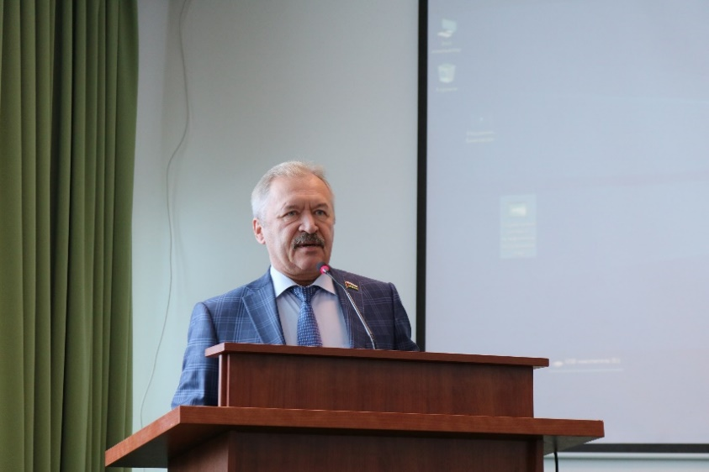
Выступивший первым основным докладчиком председатель постоянной комиссии Тюменской областной Думы по вопросам депутатской этики и регламентным процедурам, председатель Совета при областной Думе по повышению правовой культуры и юридической грамотности населения области В.А. Нефедьев рассказал ребятам об областном парламенте, количестве депутатов, основных направлениях деятельности народных избранников. Владимир Александрович подробно остановился на важности и значимости рассматриваемой темы, отметив, что знание законов, их правильное применение, соблюдение норм и правил жизни, позволит школьникам - при вступлении во взрослую - жизнь принимать правильные и взвешенные решения. В числе состоявшихся за последние три месяца правовых мероприятиях областной Думы - подведение итогов конкурсов «Юрист года», «Юрист-профессионал 2018», «Лучший по праву». Депутаты регулярно проводят парламентские уроки со старшеклассниками, за прошедший год их состоялось более 150. На этих занятиях ребята знакомятся с основами становления и развития российского парламентаризма, познают азы депутатской деятельности, получают ответы на интересующие их вопросы, пополняют свой багаж знаний основ права.
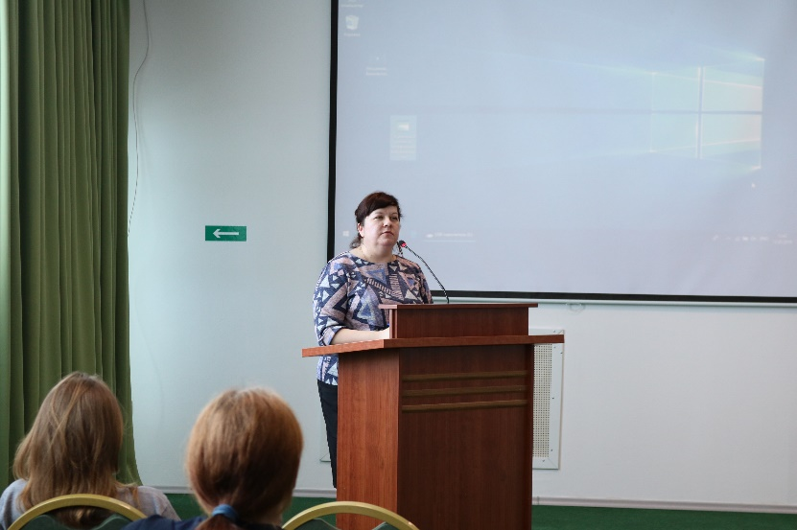
Вторым докладчиком по заявленной теме выступила Т.В. Захарова, юрисконсульт правового направления ОМВД России по Уватскому муниципальному району. Татьяна Владимировна остановилась на наиболее распространённом в последнее время преступлении – телефонном мошенничестве, отметив, что с начала 2019 года в районе зафиксировано уже 7 подобных фактов, в 2018 году их было 23. Преступники рассылают различные СМС с предложением перезвонить по указанному телефону, после чего у абонента исчезают все деньги со счёта; звонят по ночам с просьбой о помощи, используя самые изощрённые формы обмана, говоря людям, что их близкие попали в ДТП и срочно нужны деньги для закрытия проблемы; сообщают о крупных выигрышах в лотерею, предлагая уплатить налог, чтобы получить бесплатно автомобиль или другую ценную вещь. Докладчик посоветовала собравшимся очень внимательно относиться к подобным звонкам и не выполнять никаких требований. В продолжении темы школьникам были продемонстрированы видеоролики о телефонном мошенничестве.
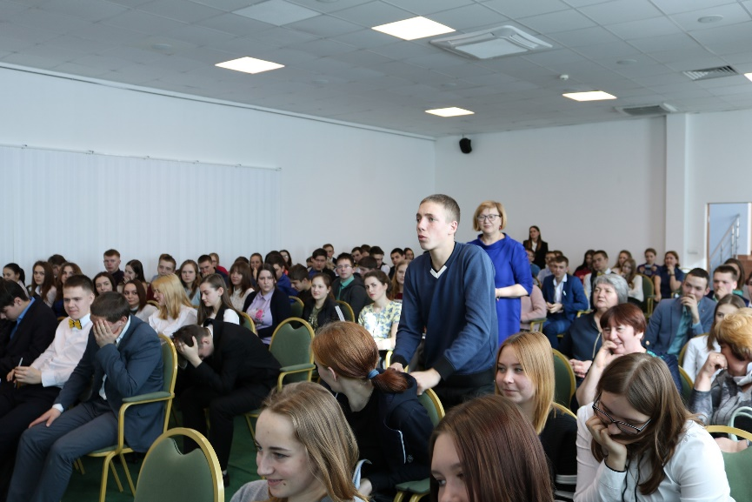
В ходе состоявшейся дискуссии ребята продемонстрировали достаточно высокий уровень правовых знаний, правильно ответив на вопросы о сроках наступления уголовной, административной и гражданской ответственности, вступления в брак, избирательных правах граждан, возможности самостоятельно распоряжаться имуществом, возрастных цензах для занятия должности федерального судьи, депутата районной Думы, депутата Государственной Думы, губернатора области, Президента России, судьи Конституционного Суда Российской Федерации.
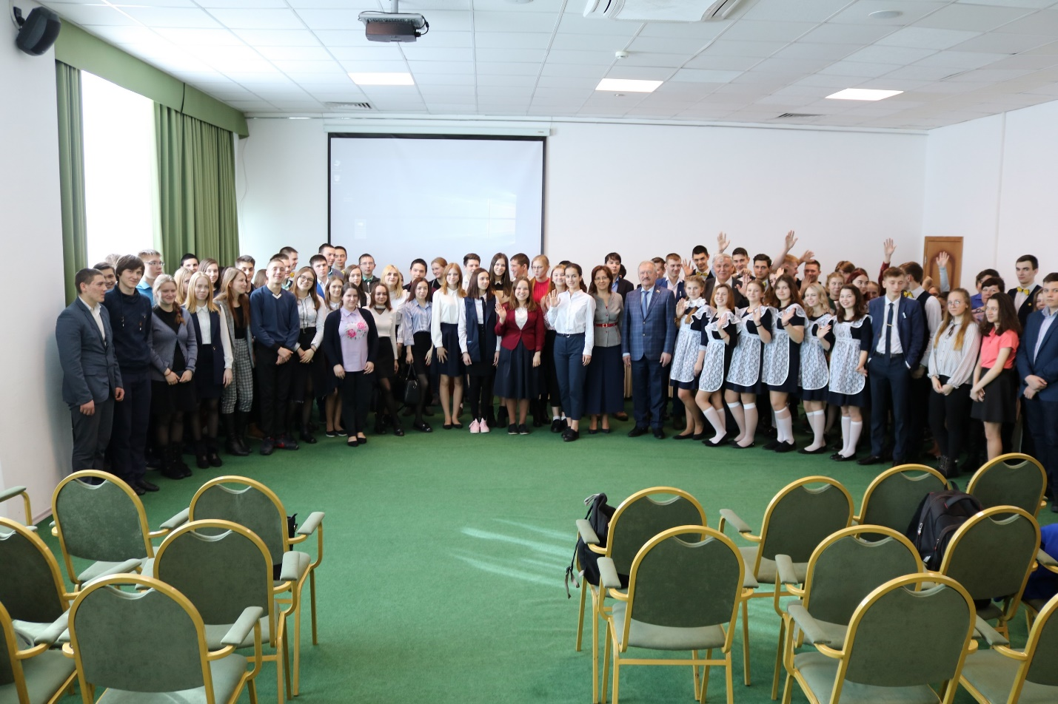
В завершении встречи В.А. Нефедьев вручил заместителю главы администрации памятный подарок Тюменской областной Думы, которая в апреле текущего года отметит свой 25-летний юбилей.

